UNIVERZITET U TUZLI - FAKULTET ELEKTROTEHNIKE
Godina studija: I Predmet: OSNOVI ELEKTROTEHNIKE 2

Zadaci iz OE2 – 11.04.2008. Grupa A

- Odrediti intenzitet elektromagnetne sile po jedinici dužine koja djeluje na svaki provodnik na slici 1, ako je I=100[A] i a=10[cm].  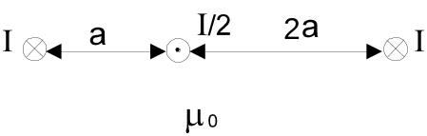  Slika 1 | - Odrediti međusobnu induktivnost neograničeno dugog pravolinijskog provodnika i trougaone konture. Njihov međusobni položaj i dimenzije prikazane su na slici 2.  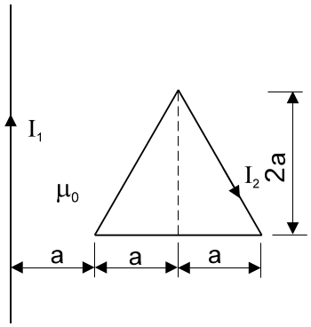  Slika 2
- Na slici 3 prikazano je kolo prostoperiodične struje. Poznato je: R₁=1[Ω], R₂=2[Ω], R₃=3[Ω], L₁=6,37[mH], C=637[μF], f=50[Hz]. Potrebno je odrediti vrijednost induktivnosti L₂ pri kojoj u električnom kolu nastupa naponska rezonancija.  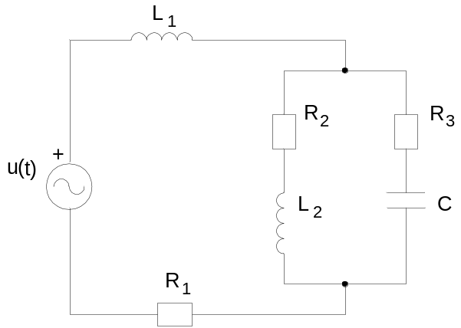  Slika 3 | - Na trofazni simetrični napon 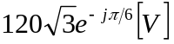 direktnog redoslijeda faza, priključen je potrošač na slici 4 koji ima karakteristike R=X_{L}=15[Ω] i X_{C}=9[Ω]. Potrebno je odrediti ukupnu aktivnu i reaktivnu snagu koja se razvija na potrošaču.  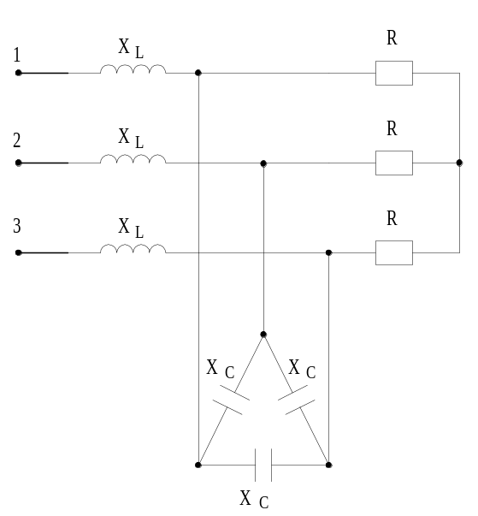  Slika 4

Predmetni nastavnik: dr.sc.Izudin Kapetanović, redovni profesor
Saradnici: mr.sc. Majda Tešanović, v.asistent
mr.sc. Mensur Kasumović, v.asistent
mr.sc. Mario Pejdanović, asistent

UNIVERZITET U TUZLI - FAKULTET ELEKTROTEHNIKE
Godina studija: I Predmet: OSNOVI ELEKTROTEHNIKE 2

Zadaci iz OE2 – 11.04.2008. Grupa B

- Odrediti intenzitet elektromagnetne sile po jedinici dužine na provodnik sa strujom jačine I_{p}=1[A] sa slike 1, koji se nalazi u blizini dvožičnog voda, kroz koga protiče stacionarna struja jačine I=2[A]. Poznata je vrijednost dužine d=10[cm].  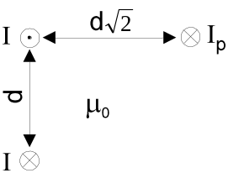  Slika 1 | - Odrediti međusobnu induktivnost neograničeno dugog pravolinijskog provodnika sa strujom jačine I₁ i trougaone konture sa strujom jačine I₂. Međusobni položaj i dimenzije date su na slici 2.  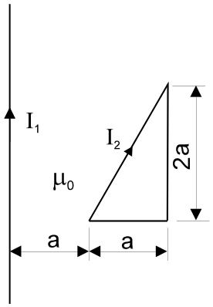  Slika 2
- U električnom kolu na slici 3., potrebno je odrediti vrijednost kapacitivnosti kondenzatora C kojeg treba paralelno priključiti realnoj zavojnici parametara R=15[Ω] i L=0,5[H], tako da u električnom kolu nastane strujna rezonancija. Napon izvora je 20[V], učestanosti f=50[Hz].  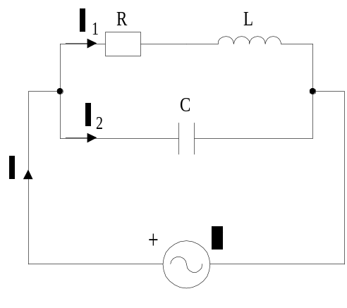  Slika 3 | - Trofazni potrošač prikazan na slici 4. napaja se trofaznim simetričnim naponom inverznog redoslijeda faza efektivne vrijednosti faznog napona 220[V]. Izračunati aktivnu i reaktivnu snagu potrošača ako je R=100[Ω], X_{L}=X_{C}=60[Ω].  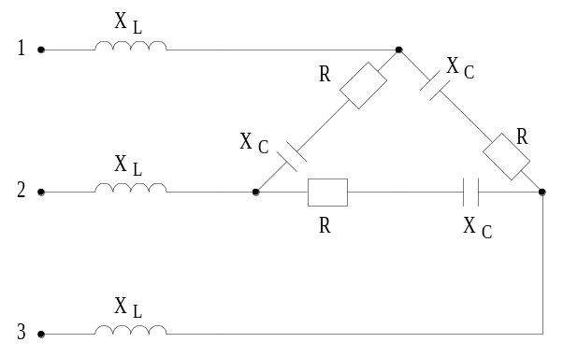  Slika 4

Predmetni nastavnik: dr.sc.Izudin Kapetanović, redovni profesor
Saradnici: mr.sc. Majda Tešanović, v.asistent
mr.sc. Mensur Kasumović, v.asistent
mr.sc. Mario Pejdanović, asistent

